|  |  |  |  |  |
| --- | --- | --- | --- | --- |
|  | | |  | Prokuroria Themelore Prishtinë  ***Buletini***  *Korrik-Shtator 2024* |
|
| Të nderuar lexues, Mirë se vini në edicionin e buletinit tre-mujor të Prokurorisë. Ky buletin shërben për të informuar publikun, institucionet dhe të gjitha palët e interesuara mbi zhvillimet më të rëndësishme dhe aktivitetet kryesore që kanë ndodhur gjatë kësaj periudhe në kuadër të punës së Prokurorisë Themelore Prishtinë.  Buletini ofron një platformë për të rritur transparencën dhe për të përforcuar marrëdhëniet e Prokurorisë me publikun, duke u siguruar që informacioni të jetë i pranueshëm dhe i qartë për të gjithë.  Puna e Prokurorisë është e përqendruar në mbrojtjen e të drejtave të qytetarëve dhe forcimin e shtetit të së drejtës, dhe përmes këtij buletini, ne synojmë të ofrojmë një pasqyrë të plotë të angazhimeve tona në këtë drejtim.  *Sinqerisht,*  ***Zejnullah Gashi***  *Kryeprokuror i Prokurorisë Themelore Prishtinë* |
|  |  | |
|  |  | Prokuroria Themelore Prishtinë, Pallati i Drejtësisë, Objekti C, Hajvali-Prishtinë. |
|  |  | |
|  |  | +383(0) 38/200 18 711 |
|  |  | |
|  |  | pthprishtin.org |
|  |  | |
|  |  | https://prokuroria-rks.org/psh/prokurorit-themelore/357/prishtineperne |
|  |  | |  |

**Tetor 2024**

Aktivitetet e Prokurorisë Themelore në Prishtinë

(Korrik-Shtator 2024)

**Aksion i Prokurorisë Themelore në Prishtinë kundër Fajdes**

**Prishtinë, 19 korrik 2024–** Prokuroria Themelore në Prishtinë, njofton opinionin publik se në bashkëpunim me Policinë e Kosovës-Drejtorinë për Hetimin e Krimeve të Rënda (DHKR) në Prishtinë dhe njësive tjera mbështetëse, në bazë të urdhëresës së lëshuar nga Gjykata Themelore në Prishtinë, nga orët e hershme të mëngjesit të ditës së sotme, ka  realizuar një aksion, me ç’ rast janë kryer bastisje në disa lokacione në territorin e qytetit të Prishtinës, për shkak të dyshimit të veprës penale “Fajdeja”, sipas KPRK-së.

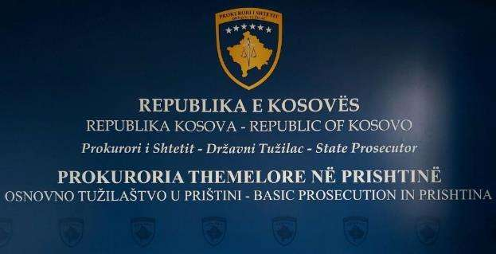Nga ky aksion i zhvilluar janë arrestuar katër (4) persona të dyshuar, derisa Prokuroria Themelore në Prishtinë, ndaj të njëjtëve do t’i ndërmerre veprimet e mëtejme ligjore.

<https://prokuroria-rks.org/pthprishtine/lajm/aksion-i-prokurorise-themelore-ne-prishtine-kunder-fajdes/>

# Kërkohet paraburgimi i dy të pandehurve për keqpërdorim të kartelave të bankës apo të kreditit dhe vjedhje të identitetit dhe kredencialeve

**Prishtinë, 20 korrik 2024–** Prokuroria Themelore në Prishtinë, njofton opinionin publik se Departamenti i Përgjithshëm, ka paraqitur kërkesë për caktimin e masës së paraburgimit në gjykatën kompetente, ndaj të pandehurve B.T. dhe I.V., në drejtim të veprave penale “Lëshimi i çeqeve pa mbulesë ose të rremë dhe keqpërdorimi i kartelave të bankës apo të kreditit” dhe “Vjedhja e identitetit dhe kredencialeve”, sipas KPRK-së.

Sipas kërkesës, ekziston dyshimi i bazuar se të pandehurit, me qëllim të përfitimit të kundërligjshëm pasuror, kanë përdorur pa autorizim kartela bankare të llojit Master Card të një sistemi bankar ndërkombëtar, ashtu që kanë realizuar blerje online tek një biznes i Kosovës, duke iu shkaktuar dëm mbajtësve të këtyre kartelave.

Po ashtu, të pandehurit, me dashje dhe me qëllim të shfrytëzimit pa autorizim ligjor të të dhënave të kartelave bankare të llojit Master Card, përmes aplikacionit “Telegram”, kanë siguruar të dhënat në mënyrë të kundërligjshme dhe më pas të njëjtat i kanë shfrytëzuar për të bërë blerje online nëpër biznese të ndryshme.

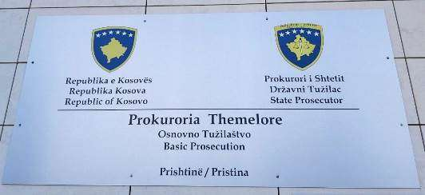

<https://prokuroria-rks.org/pthprishtine/lajm/kerkohet-paraburgimi-i-dy-te-pandehurve-per-keqperdorim-te-kartelave-te-bankes-apo-te-kreditit-dhe-vjedhje-te-identitetit-dhe-kredencialeve/>

**Aksion nën udhëheqjen e Prokurorisë Themelore në Prishtinë për veprën penale të mashtrimit**

**Prishtinë, 24 korrik 2024–** Prokuroria Themelore në Prishtinë, njofton opinionin publik se nën udhëheqjen e Prokurorit të Shtetit në koordinim me Policinë e Kosovës, si dhe pas aprovimit të gjyqtarit të procedurës paraprake, është duke realizuar një aksion, me ç’ rast janë duke u bërë bastisje në disa lokacione, mbi dyshimin për kryerjen e veprës penale të mashtrimit.

Për zhvillimet rreth këtij aksioni do të njoftoheni me kohë.

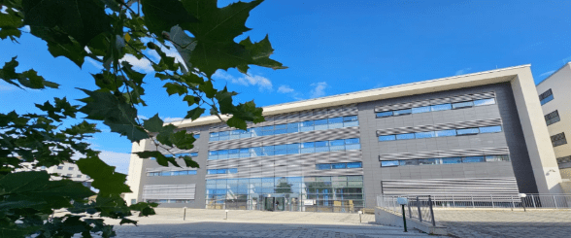

<https://prokuroria-rks.org/pthprishtine/lajm/aksion-nen-udheheqjen-e-prokurorise-themelore-ne-prishtine-per-vepren-penale-te-mashtrimit/>

**Ndalohen dy persona me urdhër të Prokurorit të Shtetit, të cilëve iu gjetën armë të gjata e municion**

**Prishtinë, 24 korrik 2024–** Prokuroria Themelore në Prishtinë, iu njofton se si rezultat i veprimeve hetimore të ndërmarra nga Prokurori i Shtetit, në koordinim të plotë me Policinë e Kosovës dhe gjykatën kompetente, nga bastisja e realizuar sot, në tri (3) lokacione, në Komunën e Lipjanit, janë gjetur e sekuestruar:

* 1 AK-47 me 10 fishekë;
* Karikatorë;
* 1 Pushkë e gjatë gjysmë-automatike;
* 1 Pistoletë -Zoraki (me gaz);
* 1 Pushkë e gjatë automatike.

 Personat me inicialet B.B. dhe Rr.B., me urdhër të Prokurorit të Shtetit janë dërguar në mbajtje në kohëzgjatje prej 48 orësh, për shkak të veprës penale “Mbajtja në pronësi, kontroll ose posedim të paautorizuar të armëve, sipas KPRK-së, derisa ndaj të njëjtëve do të ndërmerren veprimet e mëtejme ligjore.

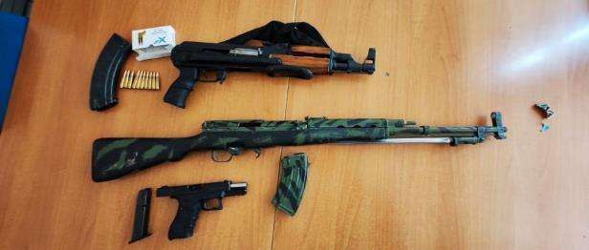

<https://prokuroria-rks.org/pthprishtine/lajm/ndalohen-dy-persona-me-urdher-te-prokurorit-te-shtetit-te-cileve-iu-gjeten-arme-te-gjata-e-municion/>

**KOMUNIKATË E PËRBASHKËT PËR MEDIA NGA PROKURORIA THEMELORE NË PRISHTINË DHE POLICIA E KOSOVËS**

**Përfundon aksioni, arrestohen 5 persona dhe dërgohen në mbajtje**

**Prishtinë, 24 korrik 2024–**Prokuroria Themelore në Prishtinë, njofton opinionin publik se aksioni i cili ka filluar në mëngjes të ditës së sotme, në koordinim me Policinë e Kosovës-Drejtoria Rajonale e Policisë së Prishtinës dhe me gjykatën kompetente ka përfunduar.

Në kuadër të këtij aksioni, janë kryer bastisje në pesë (5) lokacione, përkatësisht në Prishtinë, Kamenicë dhe në Viti, ku fillimisht janë arrestuar pesë (5) persona të dyshuar, prej tyre një (1) zyrtar i Shërbimit Korrektues, ndërsa pas intervistimit të tyre në stacion policor, të njëjtit janë dërguar në mbajtje, në kohëzgjatje prej 48 orësh nga Prokurori i Shtetit, për shkak të veprës penale “Mashtrimi”, sipas KPRK-së.

Personat me inicialet: B.Sh., B.H., V.C., B.B. dhe L.B., dyshohen se nga muaji janar-prill 2024, në bashkëkryerje, me qëllim të përfitimit të kundërligjshëm të dobisë pasurore për vete i kanë vënë në lajthim palët e dëmtuara, kinse do t’iu shesin bitcoina, duke i nxitur kështu të veprojnë në dëm të pasurisë së tyre dhe me këto veprime kanë arritur të përfitojnë shuma të konsiderueshme të parave. Në këtë çështje penale janë në kërkim edhe dy (2) persona të tjerë të dyshuar, të cilët nuk janë gjetur në objektet përkatëse.

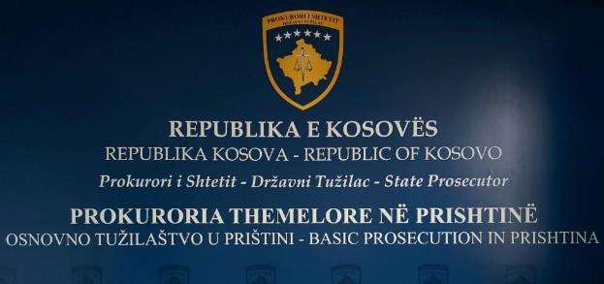Nga bastisjet e realizuara janë sekuestruar fatura e prova të tjera, të cilat do të shërbejnë në procedurën penale.

<https://prokuroria-rks.org/pthprishtine/lajm/komunikate-e-perbashket-per-media-nga-prokuroria-themelore-ne-prishtine-dhe-policia-e-kosoves-8/>

**Njoftim nga Prokuroria Themelore në Prishtinë**

**Prishtinë, 2 gusht 2024–** Prokuroria Themelore në Prishtinë, njofton opinionin publik se më 31 korrik 2024, prokurori kujdestar është njoftuar nga policia për një rast të dhunës në familje në Graçanicë.

Ky rast ka qenë i iniciuar si “Dhunë në familje” dhe “Lëndim i rëndë trupor”, ku për të dyshuarin Prokuroria ka lëshuar aktvendim mbi ndalim, në kohëzgjatje prej 48 orësh. Në kohën kur i njëjti ka qenë nën këtë masë, e ndjera (viktima) ka ndërruar jetë, andaj rasti është deleguar për trajtim në Departamentin për Krime të Rënda të kësaj Prokurorie, si dhe është ri-kualifikuar “Vrasje e rëndë”, sipas KPRK-së.

Prokurori i Shtetit, ka lëshuar urdhëresë për autopsi për të ndjerën, gjithashtu ka paraqitur kërkesë për caktim të masës së paraburgimit ndaj të dyshuarit, në gjykatën kompetente.

Në koordinim të plotë me policinë dhe njësitë relevante janë duke u ndërmarrë veprime hetimore karshi këtij rasti.

<https://prokuroria-rks.org/pthprishtine/lajm/njoftim-nga-prokuroria-themelore-ne-prishtine-13/>

**Njoftim nga Prokuroria Themelore në Prishtinë, lidhur me rastin e plagosjes në Fushë Kosovë**

**Prishtinë, 6 gusht 2024 –** Prokuroria Themelore në Prishtinë njofton opinionin publik se Departamenti i Përgjithshëm i kësaj prokurorie, më datë 02.08.2024 në ora 17:30, ka ndaluar të pandehurin I.A., për shkak të dyshimit se i njëjti ka kryer veprën penale ‘’Dhunë në familje’’ nga neni 248 të KPRK-së.

Ju njoftojmë se më datë 04.08.2024, Prokurori i Shtetit ka ngritur Aktakuzë me kërkesë për caktimin e masës së paraburgimit kundër të pandehurit I.A.

Po ashtu, më datë 04.08.2024, në Gjykatën Themelore në Prishtinë – dega në Fushë Kosovës, është mbajtur shqyrtimi fillestar në këtë çështje penale, ku Prokurori i Shtetit gjatë kësaj seance, duke marrë parasysh gjendjen shëndetësore të të pandehurit si dhe faktin se i pandehuri ka edhe një adresë tjetër të vendbanimit, ka propozuar masën e arrestit shtëpiak.

Gjykata ka refuzuar propozimin e Prokurorit të Shtetit për caktimin e masës së arrestit shtëpiak, ashtu që ndaj të pandehurit I.A., është caktuar masa e ndalimit për t’iu afruar vendit apo personit të caktuar.

Ndërkaq, sot, më datë 06.08.2024, i pandehuri I.A., është arrestuar në fshatin Bresje, në Fushë Kosovë, me dyshimin për kryerjen e veprave penale ‘’Vrasje e rëndë në tentativë’’ nga neni 173 lidhur me nenin 28 të KPRK-së, ‘’Mbajtja në pronësi, kontroll ose posedim të paautorizuar të armëve’’ nga neni 366 i KPRK-së dhe ‘’Mospërfillja e gjykatës’’ nga neni 393 të KPRK-së.

Në vendin e ngjarjes ka dal Prokurori i Shtetit, me qëllim të sigurimit të provave materiale, si dhe, ka vizituar të dëmtuarën e rastit, e cila është në trajtim në SHSKUK në Prishtinë, ndërsa ndaj të pandehurit I.A., ka lëshuar Aktvendim mbi ndalim.

Prokurori i Shtetit në bashkëpunim me Policinë e Kosovës, janë duke punuar intensivisht me qëllim të ndriçimit të rrethanave të cilat i kanë paraprirë kryerjes së këtyre veprave penale.

<https://prokuroria-rks.org/pthprishtine/lajm/njoftim-nga-prokuroria-themelore-ne-prishtine-lidhur-me-rastin-e-plagosjes-ne-fushe-kosove/>

**Aktakuzë ndaj katër personave të cilët i shkaktuan dëm buxhetit të Kosovës në vlerë prej 807, 293.36€**

**Prishtinë, 6 gusht 2024–** Prokuroria Themelore në Prishtinë, njofton opinionin publik se Departamenti për Krime të Rënda-Njësiti për Krime Ekonomike dhe Korrupsion, ka ngritur aktakuzë ndaj N.S., B.B., (zyrtare të MASHT-it) dhe V.B. e M.S., (pronarë të kompanive), për shkak të veprave penale “Keqpërdorimi i pozitës apo autoritetit zyrtar”, “Keqpërdorimi dhe mashtrimi në prokurim publik”, “Legalizimi i përmbajtjes së rreme”,  “Shmangia nga tatimi” dhe “Rastet e posaçme të falsifikimit të dokumenteve sipas KPRK-së.

Sipas aktakuzës, të pandehurat N.S. dhe B.B., në cilësinë e zyrtareve të MASHT-it, gjatë implementimit të kontratave “Furnizim me Teknologji Informative për nevoja të MASHT-it”, në bashkë kryerje duke shfrytëzuar detyrën apo autoritetin zyrtar, kanë vepruar jashtë autorizimeve zyrtare dhe jashtë kompetencave të tyre reale, në atë mënyrë qe me dashje direkte dhe me qëllim që të përfitojë dobi pasurore Operatori Ekonomik, i tejkalojnë kompetencat e tyre si dhe nuk i përmbushin detyrat e tyre zyrtare, me ç ‘rast kanë nënshkruar dhe lejuar dokumentacione për pagesa duke tejkaluar 30 % e kontratave publike kornizë që parasheh Ligjin e Prokurimit Publik, ku si pasojë kompanisë  i kanë sjellë dobi materiale dhe me këtë i kanë shkaktuar dëm të madh Buxhetit të Kosovës, me saktë Ministrisë së Arsimit, Shkencës dhe Teknologjisë. Andaj, shuma e llogaritur në total që i është bërë dëm buxhetit të Republikës së Kosovës është prej **807,293.36 €**.

Ndër tjerash, të pandehurit N.S., B.B. dhe M.S., gjatë procesit të furnizimit me pajisje teknologjike të Universitetit Publik në Gjilan, me anë të paraqitjes së rreme të fakteve si dhe duke i fshehur faktet e sjellin në lajthim personin tjetër që të veprojë në dëm të pasurisë së tij, përkatësisht Buxhetit të Republikës së Kosovës, ashtu që kanë krijuar dhe nënshkruar dokumentacion me qëllim të duplifikimit të Urdhërpagesës, ku bazuar në këto Urdhërpagesa janë ekzekutuar pagesat për të dytën herë për pajisjet që tani më janë dërguar dhe paguar.

Të pandehurit V.B. dhe M.S., ngarkohen gjithashtu me veprat penale “Shmangia nga tatimi” dhe “Rastet e posaçme të falsifikimit të dokumenteve”, sipas KPRK-së.

Prokurori i Shtetit, i ka propozuar gjykatës, që të pandehurit të shpallen fajtorë dhe të dënohen sipas ligjit për veprat penale të cilat iu vihen në barrë, ka propozuar që gjykata të konfiskojë dy banesat e blera më 2018 në vlerë prej 102,500.00 euro dhe 84,000.00 euro, dobi pasurore këto të fituara me vepër penale, si dhe të shqiptojë dënim plotësues,  ndalimi i ushtrimit të profesionit, i veprimtarisë ose detyrës për të pandehurat N.S. dhe B.B.

<https://prokuroria-rks.org/pthprishtine/lajm/aktakuze-ndaj-kater-personave-te-cilet-i-shkaktuan-dem-buxhetit-te-kosoves-ne-vlere-prej-807-293-36e/>

**Me urdhër të Prokurorit të Shtetit ndalohet personi i cili kanosi gazetarin E.P.**

**Prishtinë, 14 gusht 2024–** Prokuroria Themelore në Prishtinë, iu njofton se si rezultat i veprimeve hetimore të ndërmarra nga Prokurori i Shtetit, në bashkëpunim me Policinë e Kosovës, ka ndaluar personin e dyshuar me inicialet Xh.K., i cili ka kanosur gazetarin E.P., gjatë kryerjes së detyrës së tij, përmes rrjetit social.

Ky rast është iniciuar më 22 korrik 2024.

I dyshuari i lartcekur është dërguar në mbajtje në kohëzgjatje prej 48 orësh, për shkak të veprës penale “Kanosja”, sipas KPRK-së, derisa ndaj të njëjtit do të ndërmerren veprimet e mëtejme ligjore.

<https://prokuroria-rks.org/pthprishtine/lajm/me-urdher-te-prokurorit-te-shtetit-ndalohet-personi-i-cili-kanosi-gazetarin-e-p/>

**Ndalohet personi i cili dyshohet se ka mashtruar qytetarë për ndërtimin e vilave**

**Prishtinë, 16 gusht 2024–** Prokuroria Themelore në Prishtinë, njofton se pas raportimeve në media dhe ankesave të paraqitura  nga qytetarët në Policinë e Kosovës, kjo Prokurori në bashkëpunim me Policinë dhe Administratën Tatimore të Kosovës, ka zhvilluar një operacion në pronat e një biznesi në magjistralen Prishtinë-Ferizaj, kilometri i pestë, në Llapnasellë të Komunës së Prishtinës, lidhur me veprën penale “Mashtrimi”, nga neni 323, paragrafi 5 të KPRK-së.

Me vendim të Prokurorit të Shtetit është ndaluar personi G.G., si dhe në kuadër të këtij operacioni janë sekuestruar prova materiale, lap-topë, telefona, dokumente të biznesit dhe kontrata me qytetarë të shumë për ndërtimin e vilave.

Prokuroria Themelore në Prishtinë iu bën apel të gjithë qytetarëve të cilët janë dëmtuar nga këto veprime, të paraqiten në Policinë e Kosovës apo Prokurori, pasi synimi kryesor i Prokurorit të Shtetit është luftimi i suksesshëm i krimit, sigurimi i sundimit të ligjit, si dhe sjellja e kryerësve të veprave penale para drejtësisë.



<https://prokuroria-rks.org/pthprishtine/lajm/ndalohet-personi-i-cili-dyshohet-se-ka-mashtruar-qytetare-per-ndertimin-e-vilave/>

**KOMUNIKATË E PËRBASHKËT PËR MEDIA NGA PROKURORIA THEMELORE NË PRISHTINË DHE POLICIA E KOSOVËS**

**Prishtinë, 28 Gusht 2024** – Prokurorinë Themelore në Prishtinë, njofton opinionin publik se në bashkërendim me Policia e Kosovës, respektivisht Drejtoria për Hetimin e Krimeve Kibernetike në bazë të urdhëresës së lëshuar nga Gjykata Themelore në Prishtinë për kontroll dhe sekuestrim të përkohshëm të shtëpive dhe lokaleve përcjellëse, ka realizuar një aksion në dy lokacione në Pejë dhe Klinë, ku ky aksion është zhvilluar pas hetimeve disa mujore me dyshimin se persona të dyshuar janë duke kryer veprat penale të mashtrimit dhe shantazhit përmes sistemeve kompjuterike (internetit).

Në këtë operacion janë arrestuar dy persona të dyshuar, një mashkull dhe një femër (T.B dhe F.B).

Ndërkaq, në cilësi të provave janë sekuestruar:

* Një veturë;
* Dëshmi të transaksioneve nga unionet financiare;
* Dy telefona mobil;
* Dy revole;
* Tetë copë municion;
* Një maskë.

I dyshuari kryesor në këtë rast ka përdorur rrjetet sociale duke përdorur emër dhe fotografi personale të rrejshme për të gjetur dhe joshur viktimat. Motivi kryesor i joshjes ka qenë lidhje dashurie. Gjatë komunikimit viktima ka shkëmbyer me të dyshuarin, përveç tjerash, edhe fotografi dhe video intime.

Me qëllim të zhvatjes financiare të viktimës, i dyshuari kryesor ka përdorur arsyetime të ndryshme duke u thirrur në atë se të hollat i duhen për shërim të anëtarëve të ngushtë të familjes të cilët vuajnë nga sëmundje të rënda, pastaj për të dërguar trupin e pajetë të familjarit të ngushtë në Kosovë si dhe arsyetime tjera të ngjashme. Të dyshuarit kanë arritur të mashtrojnë viktimën e cila i ka dërguar të dyshuarit para përmes unioneve financiare.

Në momentin që viktima ka kuptuar se është mashtruar, i dyshuari e ka shantazhuar por edhe kanosur se nëse raporton rastin në polici do t’ia publikoj fotografitë dhe videot intime.

Të dyshuarit me veprimet e tyre kanë vënë në lajthim dhe kanë mashtruar viktimën shtetase e huaj (por e nacionalitetit shqiptar) me ç ‘rast dëmi i shkaktuar kap vlerën mbi 80 mijë dollar amerikan.

Dyshohet se numri i viktimave në këtë rast, shtetase të huaja (por të nacionalitetit shqiptar), është më shumë se një.

<https://prokuroria-rks.org/pthprishtine/lajm/komunikate-e-perbashket-per-media-nga-prokuroria-themelore-ne-prishtine-dhe-policia-e-kosoves-9/>

**Ndalohen pesë (5) të dyshuar në rastin e përleshjes me armë në rrugën “Gazmend Zajmi” në Prishtinë**

**Prishtinë, 02 Shtator 2024** – Prokurorinë Themelore në Prishtinë, njofton opinionin publik se Prokurori kujdestar dje rreth orës 22:20, min nga Policia e Kosovës- Njësia e Hetimeve Rajonale në Prishtinë është njoftuar për një incident me armë zjarri në mes disa personave në rrugën “Gazmend Zajmi” në Prishtinë.

Kryeprokurori i Prokurorisë Themelore në Prishtinë Zejnullah Gashi, së bashku me Prokurorin kujdestar kanë dal në vendin e ngjarjes dhe së bashku me hetuesit policor kanë konstatuar se në këtë rast kemi të bëjmë me një përleshje  në mes dy grupeve të armatosura si pasojë e mosmarrëveshjeve të mëhershme,  ku si pasojë e kësaj një person ka mbetur i vdekur në vendin e ngjarjes, ndërsa pesë të dyshuar tjerë kanë marrë lëndime trupore dhe janë dërguar Klinikën Emergjente në QKUK, për të marrë trajtimin e duhur mjekësor dhe për momentin janë jashtë rrezikut për jetë.

Me urdhër të prokurorit të shtetit është bërë sigurimi i vendit të ngjarjes nga Policia e Kosovës si dhe janë kryer veprimet hetimore nga Njësia e Forenzikës. Po ashtu me urdhër të Prokurorit trupi i pa jetë i gjetur në vendin e ngjarjes është dërguar në Institutin e Mjekësisë Ligjore në Prishtinë për të iu bërë Autopsia.

Rasti penal është filluar në drejtim të veprës penale “Vrasja e Rendë” në bashkëkryerje, si dhe veprën penale “Mbajtja në pronësi, kontroll ose posedim të paautorizuar të armëve” ku në këtë rast me vendim të prokurorit janë ndaluar pesë (5) persona, si dhe janë duke u zhvilluar veprime hetimore në identifikimin e personave të tjerë të përfshirë në këtë rast pasi që dyshohet se në këtë rast janë të përfshirë edhe persona të tjerë ende të pa identifikuar.

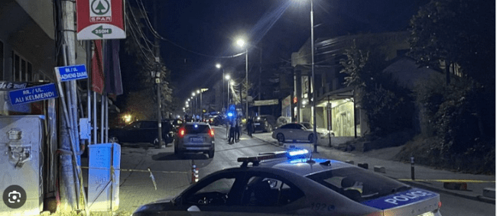

<https://prokuroria-rks.org/pthprishtine/lajm/ndalohen-pese-5-te-dyshuar-ne-rastin-e-perleshjes-me-arme-ne-rrugen-gazmend-zajmi-ne-prishtine/>

**Komunikatë e përbashkët për media nga Prokuroria Themelore në Prishtinë dhe Policia e Kosovës**

**Arrestohen katër persona të dyshuar për “Fajde” dhe “Organizim të skemave piramidale ose bixhozit të paligjshëm’’**

Prishtinë, 19 Shtator 2024 – Prokurorinë Themelore në Prishtinë, njofton opinionin publik se në bashkërendim me Policia e Kosovës, respektivisht  Drejtorinë për Hetimin e Krimit të Organizuar dhe Krimeve të Rënda,  në vazhdën e luftimit të dukurisë së fajdesë, pas ndërmarrjes së veprimeve hetimore,  me datën 19 shtator 2024, ka realizuar operacion policor, me ç’ rast ka zbatuar urdhër-kontroll në 3 lokacione në Prishtinë ndaj katër personave të dyshuar për veprat penale “fajde” nga neni 331 i KPRK-së dhe “organizimi i skemave piramidale ose bixhozit të paligjshëm” nga neni 294 i KPRK-së.

Të dyshuarit në këtë rast, përmes formave të ndryshme të kanosjes, në vazhdimësi kanë detyruar viktimën që të veprojë kundër pasurisë së tij, duke përfituar kështu në formë të kundërligjshme shuma të ndryshme të parave si interes nga fajdeja, e po ashtu të dyshuarit kanë ushtruar edhe veprimtarinë e bixhozit të kundërligjshëm.

Gjatë zbatimit të urdhër-kontrollit janë sekuestruar dëshmi të ndryshme si: shuma të konsiderueshme të parave kesh, 5 automjete, telefona celularë, pajisje të ndryshme elektronike.

Katër personave të dyshuar A. A., S. A., E. G. dhe A. G., pas intervistimit, me aktvendim të prokurorit nga Prokuroria Themelore në Prishtinë, iu caktohet masa e ndalimit për 48 orë.

<https://prokuroria-rks.org/pthprishtine/lajm/komunikate-e-perbashket-per-media-nga-prokuroria-themelore-ne-prishtine-dhe-policia-e-kosoves-10/>

**Reagim nga Prokuroria Themelore në Prishtinë**

**Prishtinë, 20 shtator 2024–**Prokuroria Themelore në Prishtinë me qëllim të informimit të saktë të opinionit publik, demanton lajmin i cili është publikuar më datë 19.09.2024, në gazetën –portalin olnine “Insajderi.org” me titull ***“U kapën edhe me mesazha|Afera e ryshfetit të hetuesve që e “varrosi” ATK-ja”, ky lajm në pjesën ku thuhet se “Prokuroria në Prishtinë i ka konfirmuar Gazetës Insajderi që ka nisur hetim për personat që i denoncoi Pulaj, e ata janë : Zëvendësdrejtori i ATK-së Njazi Asllani Zëvendës Drejtori i Hetimeve Tatimore, Jeton Dragusha dhe Inspektorët tatimorë: Bilall Dragusha, Valon Neziri, e Fidan Tolaj, dhe personat e tjerë zyrtarë të cilët do mund të identifikohen gjatë hetimit kanë kryer vepër penale*”,** është i pa vërtetë pasi që Prokuroria Themelore në Prishtinë nuk ka konfirmuar fillimin e hetimeve kundër personave të lartë cekur për gazetën- portalin “Insajderi.org”,  as për ndonjë media tjetër.

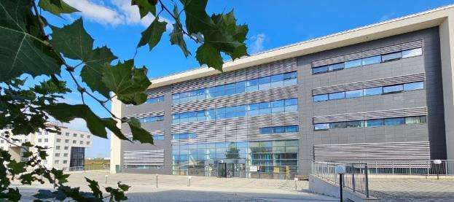Përmes këtij reagimi, Prokuroria Themelore në Prishtinë iu bën apel të gjitha mjeteve informuese të kenë parasysh vërtetësinë e lajmit para se të plasohet në opinionin publik, pasi lajme të tilla të pavërteta cenojnë sigurinë juridike të qytetarëve tonë dhe kanë për qëllim ndikimi në imazhin e institucioneve të Republikës së Kosovës.

<https://prokuroria-rks.org/pthprishtine/lajm/reagim-nga-prokuroria-themelore-ne-prishtine-9/>

**Zëvendës Kryeprokurorja Elza Bajrami-Kastrati merr pjesë në Tryezën  “Transparence për të gjithë: Dokumentet publike janë tuajat”**

**Në  kuadër të javës së Qasjes në Dokumente Publike, në Tryezën e organizuar nga Agjencia për Informim dhe Privatësi me temën “Transparence për të gjithë: Dokumentet publike janë tuajat”, nga Prokuroria Themelore në Prishtinë ka marrë pjesë zëvendës kryeprokurorja Elza Bajrami-Kastrati.**

Në këtë Tryezë zëvendës kryeprokurorja Elza Bajrami-Kastrati, ka theksuar se gjatë këtij viti Prokuroria Themelore në Prishtinë ka shënuar një progres në ofrimin e qasjes së palëve në dokumentet publike, ashtu që kjo Prokurori ka pranuar gjithsejtë 36 kërkesa për qasje në dokumentet publike,  prej tyre vetëm 6 kërkesa të palëve janë refuzuar me vendim për shkak të mos plotësimit të kushteve ligjore për qasje në dokumentet publike, po ashtu janë kthyer 526 përgjigje për informim për mediat dhe palët e tjera të interesuara, si dhe janë publikuar 38 komunikata për media.

Zëvendës kryeprokurorja Bajrami-Kastrati, ndër të tjera, ka theksuar se miratimi dhe hyrja në fuqi e rregullores së KPK-së për Qasje në Dokumentet Publike e ka lehtësuar edhe pozicionin e Prokurorisë për ofrimin e kësaj qasje tek palët. Gjithashtu theksoi se Prokuroria Themelore në Prishtinë është e përkushtuar në zbatimin e transparencës dhe llogaridhënies tek publiku dhe të ofrojë qasje duke u bazuar në dispozitat e ligjit.

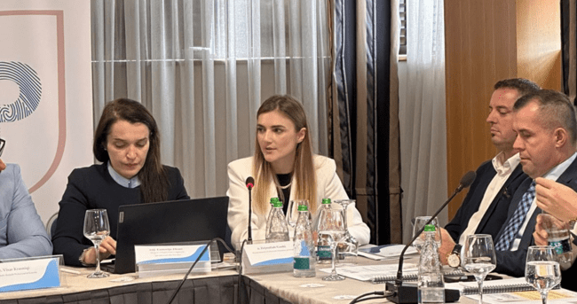

<https://prokuroria-rks.org/pthprishtine/lajm/zevendes-kryeprokurorja-elza-bajrami-kastrati-merr-pjese-ne-tryezen-transparence-per-te-gjithe-dokumentet-publike-jane-tuajat/>

**Bllokohen 24 prona në Prishtinë, Graçanicë dhe Novobërde dhe 11 objekte (villa)**

**Prishtinë, më 26 shtator 2024**

Prokuroria Themelore në Prishtinë në vazhdën e veprimeve hetimore në çështjen penale kundër të pandehurit G.G për veprën penale “Mashtrimi”, nga neni 323 par 4 dhe “Shmangia nga Tatimi”, nga neni 307 të Kodit Penal të Republikës së Kosovës ka nxjerrë vendim për ndalimin e përkohshëm të 24 pronave të paluajtshme dhe 11 objekteve (villa), për të cilat ka dyshim të bazuar se janë përfituar me vepër penale.

Vlera e pasurisë së bllokuar llogaritet të jetë qindra mijëra euroshe dhe sipërfaqja totale e pronave të bllokuara përkohësisht është 55687 metra katrorë.

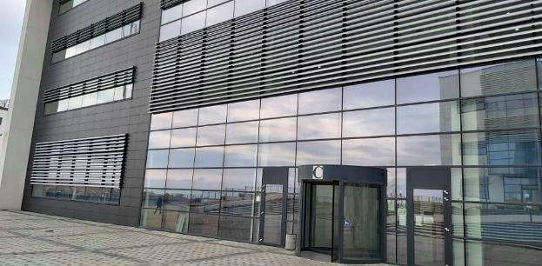Prokurori i Shtetit mbetet i përkushtuar në zbatimin e Ligjit dhe ndjekjen penale të kryesve të veprave penale.

<https://prokuroria-rks.org/pthprishtine/lajm/bllokohen-24-prona-ne-prishtine-gracanice-dhe-novoberde-dhe-11-objekte-villa/>

## **Të dhënat e përgjithshme statistikore sipas llojit të kallëzimit penal**

***Në periudhën Korrik-Shtator 2024***- Prokuroria Themelore në Prishtinë ka pranuar gjithsejtë **3.847** lëndë, ndërsa ka zgjidhur **4.875** lëndë të të gjitha natyrave, në një efikasitet të përgjithshëm të trajnimit të rasteve prej **126.72 %.**

Përmes grafikonit të mëposhtëm, pasqyrohen të dhënat e përgjithshme sipas llojit të kallëzimit penal/llojit të regjistrit.

*Grafikoni 1: Paraqet të dhënat e përgjithshme statistikore sipas llojit të kallëzimit penal për periudhën*

*Korrik-Shtator 2024*